Преподаватель | Леконцева Елена Леонидовна
Учебная дисциплина | Сольфеджио
Специальность | 53.02.07 Теория музыки
Курс | 4
Дата занятия | 09.04.2020
время занятия | 14.20-16.00

- Спеть:
- Аккордовую последовательность
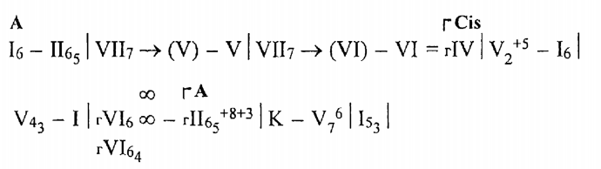
- Интервальную последовательность в сis-moll:
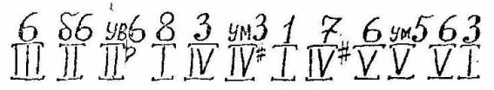

- Написать самодиктант № 107 (аудио прилагается).

- Пение с листа:

- Карасева 1голосие (1номер на выбор из д.з.)
- Агажанов 2хголосие №196 с инструментом

- Гармонический анализ на слух: определить аккорды и модуляцию №81

Д/З:
- Карасева 1голосие (4 страница)
- Агажанов 2голосие №198
- Продумать и спеть модуляцию через энгармонизм Ув5₃.
Подготовить до 18.00 12.04.2020 (урок), а д.з. пока готовить не надо, его спрошу на следующем уроке

